Sormus Tinkercadillä mallintaen

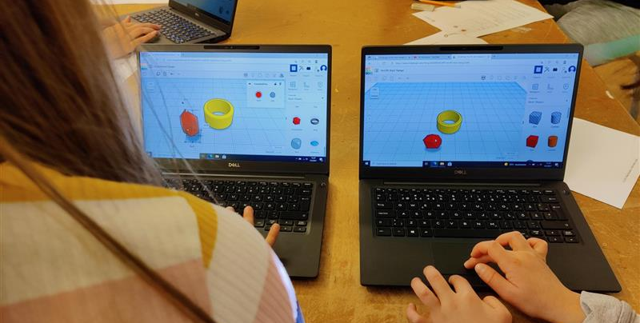

Tehtävä
- KirjauduTinkercadiin omalla tunnuksellasi / Luo tunnus

- Katso esimerkki sormuksen mallintamisesta

- Mittaa sormesi halkaisija millimetrin tarkkuudella sormusta varten

- Mallinna oma sormuksesi

- Kun olet valmis ilmoita opettajalle,

Opettaja:
Kysy mahdollisuutta tulostaa sormuksesi LUMA-keskus Lapin kautta. Yhteystiedot löydät osoitteesta https://www.ulapland.fi/LUMA

Geogebra-appletti tukemaan sormuksen mitoittamista: https://www.geogebra.org/m/yrfdzkne

Esimerkki (yksinkertainen sormus):

Käytä Tube (putki) -työkalua
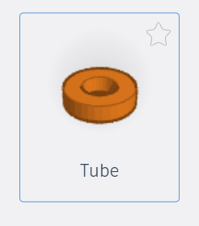

Vie alustalle:

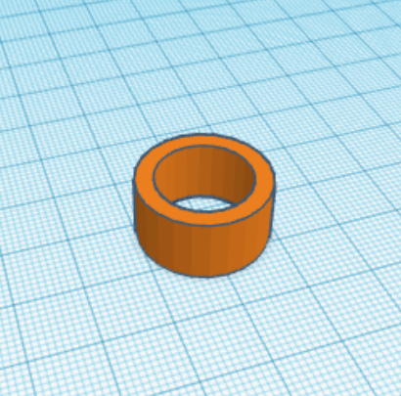

Muuta asetukset
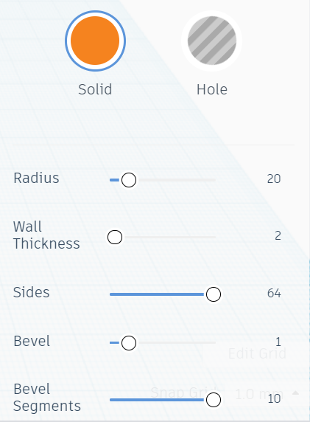

Aseta nämä asetukset
Radius (säde):
Mittaa sormesi halkaisija ja jaa kahdella, lisää säteeseen suunniteltu sormuksen paksuus esim. 2 millimetriä.
Esim. Sormen halkaisija 16 mm ja sormuksen paksuus 2 mm.
niin
16 mm : 2 + 2 mm = 10 mm

Wall Tickness (seinän paksuus):
Aseta seinämän paksuudeksi 2 mm. Jos teet eripaksuisen, huomioi kohdassa Radius tekemäsi muutokset!

Sides (seinämien määrä):
64 seinämää on maksimi ja muistuttaa eniten pyöreää muotoa.

Bevel (Viiste):
Viisteen suuruus millimetreissä. Aseta oletuksena arvo 1.

Bevel Segments (viisteen lohkojen määrä):
Kuinka monesta lohkosta viiste koostuu. 10 on maksimimäärä ja muistuttaa pyöristettyä viistettä.

Korkeuden muuttaminen:
Sormuksen korkeuden muuttaminen onnistuu klikkaamalla sormus aktiiviseksi ja painamalla korkeuden säätö aktiiviseksi sormuksen keskellä olevasta laatikosta:
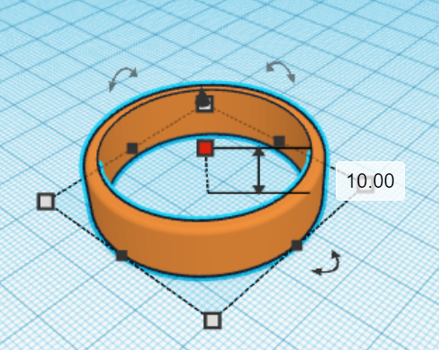

Lisää haastetta

Voit koristella sormusta esim. lisäämällä pallon sormukseen. Voit myös vähentää materiaalia sormuksesta tai tehdä istukan korukivelle.

